**江苏省仪征中学 2021-2022 学年度第二学期高一政治学科导学案**

**第七课 继承发展中华优秀传统文化**

**第2课时 正确认识中华传统文化**

研制人：解晓玲 审核人：徐蓉 授课日期：

班级： 姓名： 学号：

**本课在课程标准中的表述：**

本课依据《普通高中思想政治课程标准（2017年版2020年修订）》必修4《哲学与文化》内容要求3.1编写。课标内容要求：“3.1 辩证地看待传统文化，领会对中华优秀传统文化进行创造性转化、创新性发展的重要意义，弘扬民族精神。”

**一、学科素养导向**

|  |  |
| --- | --- |
| **素养目标** | **重点关注** |
| **政治认同：**认同源远流长与博大精深的中华文化，树立文化自信。  **科学精神：**辩证看待中华传统文化，进而正确对待中华传统文化。  **公众参与：**主动学习、弘扬和传播中华优秀传统文化，增强主人翁意识和社会责任感。 | **教学重点：**理解中华优秀传统文化源远流长、博大精深。  **教学难点：**理解对待传统文化的正确态度。 |

**二、基础知识导学**

**第一目题 中华优秀传统文化的主要内容及特点**

**1.中华优秀传统文化的形成与发展：**P94第一段第3行至结束

（1）中华文化是中华民族勤劳智慧、自强不息创造得来的。（劳动创造的）

（2）中华文化是我国各民族在交流、碰撞、交锋中发展起来的。各民族的文化相互交融、相互促进，共同熔铸了灿烂的中华文化，成为中华民族独特的精神标识。（中华文化具有鲜明的民族性）

（3）中华文化是在与世界各国文化的交流、碰撞、交锋中发展起来的。中华文化注重吸收和借鉴外来文化的有益成果，不断增强其包容性，促进了自身的发展。（**中华文化具有包容性**：求同存异，兼收并蓄 ）。

**（“中华文化的包容性”见拓展点拨1）**

**2.中华优秀传统文化的主要内容（内涵）：**核心思想理念、中华传统美德、中华人文精神等。

①核心思想理念：讲仁爱、重民本、守诚信、崇正义、尚和合、求大同等；

②中华传统美德：自强不息、敬业乐群、扶危济困、见义勇为、孝老爱亲等；

③中华人文精神：促进社会和谐、鼓励人们向上向善的思想文化内容。

**【预习任务】你能从上面名言名句中看出中华优秀传统文化的内容吗？**1.君子以仁存心，以礼存心。仁者爱人，有礼者敬人。——《孟子》 2.民为贵，社稷次之，君为轻。 ——《孟子》 3.人无信不立，业无信不兴，国无信则衰。——《论语》 4.天地有正气，杂然赋流形。——文天祥《正气歌》 5.礼之用,和为贵。——《论语》 6.是故谋闭而不兴，盗窃乱贼而不作，故外户而不闭，是谓大同——《礼记》

**3.中华优秀传统文化的特点:**源远流长、博大精深。**（比较“源远流长”与“博大精深”见拓展点拨2）**

中华文化具有强大的凝聚力和连续性,是中华民族共同文化特质的体现,是世界文明古国中唯一没有中断而延续至今的文化。

**【预习任务】区分中华优秀传统文化的特点**

1.英国著名历史学家汤因比认为，在近6000年的人类历史上，出现过26个文明形态，但是，只有中华文化是延续至今而且从未中断的文化。就世界范围而论，中国古代文化是世界上最古老的文化之一。中华文化表现出最顽强的生命延续力。这体现了中华优秀传统文化

2.中华优秀传统文化是中华传统文化的精华，体现在文学、艺术、哲学、科学技术等方面。 我国在天文学、气象学、医药学、农学、数学等领域都取得了独特的成就。从文学、艺术、哲学等中华优秀传统文化的表现上，你感受到了中华优秀传统文化

**第二目题 中华优秀传统文化的当代价值**

**1.我们对待传统文化的正确态度是什么? （深入解析对待传统文化的正确态度见拓展点拨3）**

①在当代中国,学习、研究、应用传统文化,既是一个“取其精华、去其糟粕”,改造传统文化的过程,也是一个“推陈出新、革故鼎新”,创造新文化、发展先进文化的过程。

②今天,我们要坚持古为今用、推陈出新,有鉴别地加以对待,有批判地予以继承,努力用中华民族创造的一切精神财富来以文化人、以文育人。

**2.中华优秀传统文化的当代价值是什么?**

**①对国家发展的意义：**不忘本来才能开辟未来,善于继承才能更好创新。优秀传统文化是一个国家、一个民族传承和发展的根本。只有坚持从历史走向未来,从延续民族文化血脉中开拓前进,我们才能办好今天的事情,推动国家发展。

**②对中华民族的意义：**中华文化是中华民族共同的精神标识,涵养着中华民族共同的价值观。

传承和弘扬中华优秀传统文化,能够激发民族自信心和自豪感,有助于促进民族团结,维护国家的安全和统一,铸牢中华民族的共同体意识。

**③对今天解决问题的意义：**中华优秀传统文化中所蕴含的诸如革故鼎新、与时俱进的思想,脚踏实地、实事求是的思想,惠民利民、安民富民的思想,道法自然、天人合一的思想等,能够为解决当代中国和世界发展中的许多问题提供有益借鉴。

**④对处理国际关系的意义：**中华优秀传统文化中强调求同存异、和而不同、和平发展,这些思想和理念有助于正确认识和处理国际关系,推动建立以合作共赢为核心的新型国际关系,构建人类命运共同体。

**【预习任务】传统文化对现实生活而言是财富还是包袱？请用事例说明你的观点。**

**观点一：**传统文化是财富。它架起了我们前进的阶梯，维持着我们的社会秩序，增强了我们的民族认同感，为我们的精神提供了栖息之所。如果没有传统文化，我们将失去精神家园。

**观点二：**传统文化是包袱。它是一种惰性的力量、保守的因素。它钳制着我们的交往方式和思维方式，控制着我们的情感体验和审美情趣，制约着我们的价值取向。

**我的观点：**

**三、重点难点导析**

**【拓展点拨1】中华化具有包容性：求同存异，兼收并蓄**

包容性即求同存异、兼收并蓄。求同存异就是能与其他民族的文化和睦相处。兼收并蓄就是能在文化交流中吸收、借鉴其他民族文化的积极成分。包容性有利于各民族文化在和睦的关系中交流，增强对自身文化的认同和对其他民族文化的理解。

**【拓展点拨2】比较“源远流长”与“博大精深”**

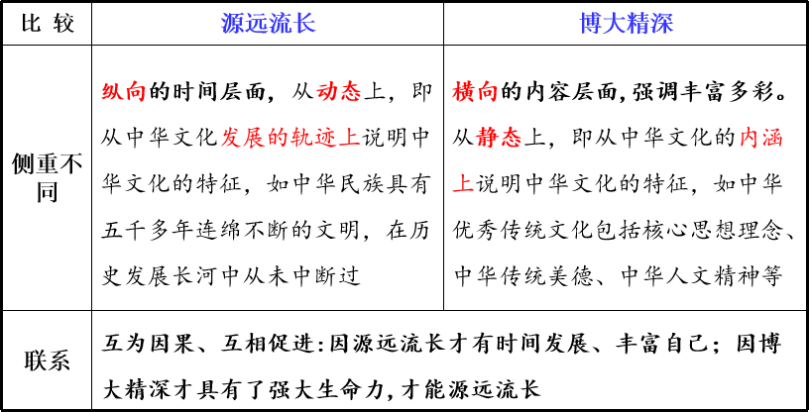

**【拓展点拨3】****深入解析对待传统文化的正确态度**

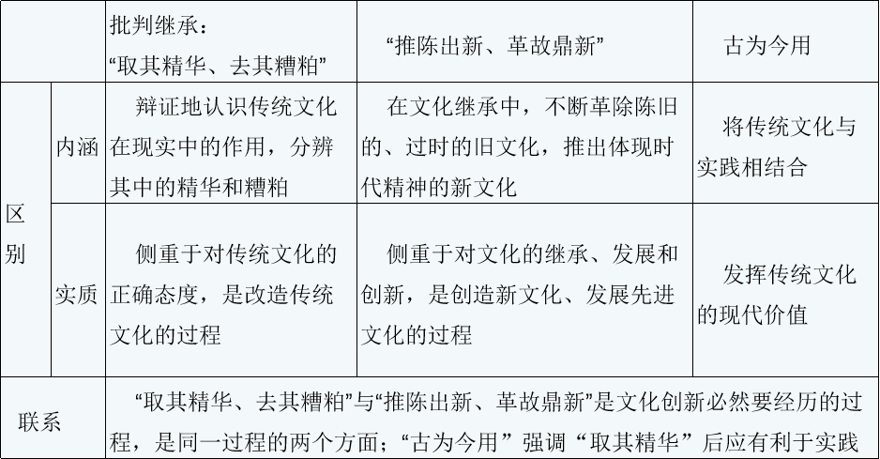

**【拓展点拨4】正确理解中华传统文化**

中华传统文化有优秀与落后之分。传统文化不等于过去的文化，过去的文化，部分被历史淹没，在长期的历史中形成并保留至今的文化才是传统文化。

**【易错易混】**

1.认同、传承和发展中华优秀文化是铸牢中华民族共同体意识的基础。（ ）

2.文化能够支撑、制约人们的行为。（ ）

3.文化能丰富人的精神世界，增强人的精神力量，促进人的全面发展。（ ）

4.积极参加文化活动，是培养健全人格的唯一途径。（ ）

5.中华文化注重吸收和借鉴外来文化的成果。不断增强其包容性，促进自身的发展。（ ）

6.求同存异、和而不同的处世方法体现核心思想理念，天行健，君子以自强不息体现中华人文精神。（ ）

7.中华传统美德包括讲仁爱、扶危济困、守诚信、促进社会和谐、尚和合、求大同等。（ ）

8.中华优秀传统文化是中华传统文化的精华。（ ）

9.中华传统文化源远流长、博大精深。（ ）

10.中华传统文化具有强大的凝聚力和连续性，一直走在世界前列。 （ ）

11.中华传统文化是中华民族的突出优势，也是我们最深厚的文化软实力。（ ）

12.中国优秀传统文化的内容是核心思想理念、中华传统美德、中华人文精神。（ ）

13.传统文化是一个国家、一个民族传承和发展的根本。（ ）

**四、情境探究导思**

**总议题：弘扬中华优秀传统文化（提升文化自觉，增强文化自信，实现文化自强）**

**议题一：科学分析中华传统文化—提升文化自觉**

微辩论：正方：传统文化是财富 反方：传统文化是包袱

**议题二：感受中华优秀传统文化的价值—增强文化自信**

议学情境：挖掘中华优秀传统文化

材料 习近平高度重视和弘扬中华优秀传统文化，本着择其善者而从之、其不善者而去之的科学态度，将其作为治国理政的重要思想文化资源，将其融入中国道路，实现了对传统文化的完美“超越式传承”，开启了党和国家最高领导人运用传统文化展现治国理政情怀的新篇章。

习近平总书记一系列重要讲话、文章、谈话中所引用的古代典籍和经典名句为切入点，生动阐释习近平新时代中国特色社会主义思想。

**探究：结合上述材料，谈谈在习近平治国理政的过程中融合了哪些中华优秀传统文化？**

**议题三：促进中华优秀传统文化的发展—实现文化自强**

议学情境：观看《穿越故宫来看你》

**探究：（1）视频给我们有何启示？**

**（2）如何弘扬中华优秀传统文化？**

**（1）**

**（2）**

**五、知识体系导构**

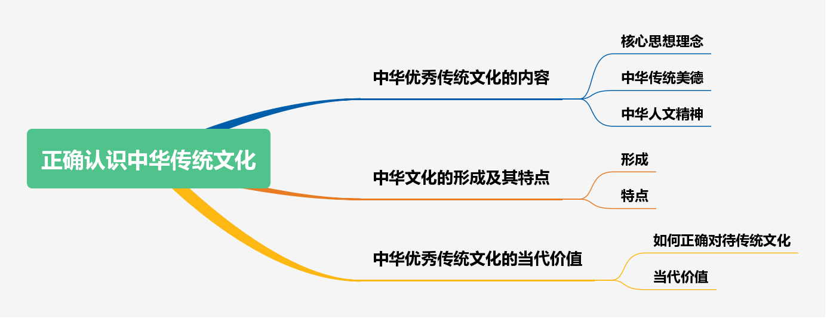

**六、同步巩固导练（完成练习时长：20~25 分钟）**

1.北京稻香村牛舌饼味奶茶实现了传统糕点与年轻茶饮的碰撞，同仁堂借着新品牌“知嘛健康”的熬夜水、虫草咖啡进入咖啡领域，吴裕泰的茶冰淇淋、抹茶奶酪已是年轻人的心头好。京城老字号正用自己的方式跟上城市的前进步伐。老字号（  ）

A.承载城市文化记忆，以创新赋能传统商业 B.将传统与现代的统一作为发展的源泉和动力

C.传承民族文化要以市场经济为前提 D.需改变固有的品牌形象，加大跨界产品的生产

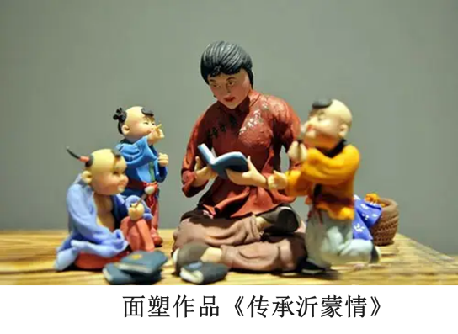2.中国面塑文化历史悠久、底蕴深厚，早期作为供奉神灵、祈求风调雨顺之用，随着时代的发展，逐步演变成了工艺精湛、千姿百态的面塑工艺品。山东面塑色彩单纯艳丽，造型简练生动；山西面塑造型整洁，内蕴饱满丰富，又有饱含秦汉遗风的适合纹样；河北面塑将人物的肌肉、骨骼、毛发、神韵都表现得淋漓尽致，令人叹为观止。我国风格各异的面塑文化（  ）

①表明各民族文化在交流中共同熔铸了中华文明

②展现了中华文化的源远流长与博大精深

③折射着我国的地域差异和社会历史变迁

④验证了文化统一性对区域文化多样性的支撑作用

A.①② B.①④ C.②③ D.③④

3.中华传统美德是中华优秀文化的重要组成部分。从《诗经》中的“夙夜在公”到《尚书》中的“以公灭私”，从西汉贾谊《治安策》中的“国而忘家，公而忘私”到宋代范仲淹《岳阳楼记》中的“先天下之忧而忧，后天下之乐而乐”，再到清代林则徐的“苟利国家生死以，岂因祸福避趋之”，贯穿其中的传统美德是（  ）

A.强调责任奉献，凸显家国情怀 B.强调知行合一，注重躬行实践

C.提倡人伦价值，重视道德义务 D.推崇“仁爱”原则，重以和为贵

4.中国古代园林建筑的独特之处，在于把哲学观念与历史文脉融入砖石草木之中，使建筑成为中华文化传承的视觉象征。例如为世人所称道的苏州园林，“虽为人作，宛自天成”，体现了“天人合一”的精神追求。这说明（  ）

A.文化传承依赖于园林建筑的保护 B.中华文化源远流长、博大精深

C.建筑只有完整保留才具有文化价值 D.文化是维系民族生存和发展的精神纽带

5.清华大学美术学院陈楠教授从1999年起，将古老与新潮融为一体，设计出系列甲骨文表情包(如图)，把数千年前的古老文字定格成动画，说出一个个小故事，希望让汉字承载的中华文化在年轻人的日常中刷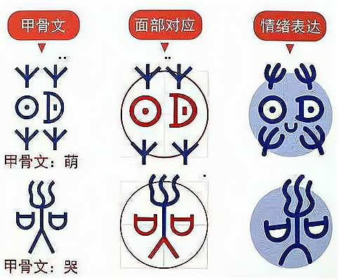屏、滚动、传递下去。假如要写一篇推广介绍，下列选项中与介绍主题相符的有（     ）

①品传统味，感受甲骨文从古至今散发的魅力

②领时尚风，在象与形中传播独特的中华文化

③创时代魂，在生活中赋予古老文字新的内涵

④守民族根，将传统文化融入民族发展的血脉

A.①② B.①④ C.②③ D.③④

6.有观点认为，语言要跟着文字走。如汉语中的“吃”字，上古音读qia，现保留在湘方言中；中古音读qi，现保留在西南官话中；现代音读chi，存在于北方话中。汉字读音多次演变，但文字没有变化，所以我们现在还能读懂“吃”；如果换上一种表音文字，就不会有几千年不变的“吃”。可见，汉语的语言跟着文字走（  ）

①是我国传承延续文化血脉的有利因素 ②是形成中华民族共同体意识的客观物质基础

③体现了汉字的优越性和中华文化的精髓 ④有利于推动我国不同区域人们之间的文化交流

A.①③ B.①④ C.②③ D.②④

7.习近平总书记在山东曲阜考察时表示，中华民族有着源远流长的传统文化，也一定能创造中华文化新的辉煌。对待传统文化我们应（  ）

①全盘吸收各种外来文化 ②抛弃传统文化，另辟新路

③全面认识中华传统文化，取其精华，去其糟粕 ④坚持推陈出新革故鼎新

A.①② B.②③ C.①④ D.③④

8．探文明之源，寻民族之魂。“中华文明探源工程”等重大工程的研究成果，实证了我国百万年的人类史、一万年的文化史、五千多年的文明史。这使我们对中华文明的起源、形成、发展的历史脉络，对中华文明多元一体格局的形成和发展过程，对中华文明的特点及其形成原因等，都有了较为清晰的认识。这一研究成果（  ）

①显示了中华民族深厚的文化底蕴，有助于发挥以史育人作用

②穿越历史时空，能够解决当代中国和世界发展中的许多问题

③能够推进国际传播能力建设，展示真实、立体、全面的中国

④有利于增强对民族文化的认同感，铸牢中华民族共同体意识

A.①③ B.①④ C.②③ D.②④

9.“双遗产”名山——泰山素有“五岳之首”的美誉，其景巍峨雄奇、幽奥俊秀，有石坞松涛、云海玉盘等美丽壮阔的自然景观。作为中国的传统名山泰山承载了深厚的历史文化内涵，历代君王封禅祭祀，文人墨客吟咏题刻，留存了丰高的文物古迹。长久以来，泰山的地质遗迹、古建筑群、石碑铭文、古树名木等，一直受到精心的管理和保护。由此可见，“双遗产”泰山（  ）

①彰显了中华文化源远流长、博大精深 A.①②

②是中华民族的突出优势，也是我们最深厚的文化软实力 B.①③

③是文化传承的物化形式，为传承中华文明发挥了重要作用 C.②④

④借鉴融合其他民族文化，逐渐成为民族文化的核心和灵魂 D.③④

2022年第24届冬季奥林匹克运动会在北京举行，北京因此成为历史上首个同时举办夏奥会与冬奥会的“双奥之城”。据此完成10-11小题。

10.2022年北京冬奥会是中国元素的文化盛宴，从吉祥物、会徽到火种灯、火种台，冬奥会的每一个元素几乎都蕴含着中国优秀传统文化因素，将中国优秀传统文化与现代奥运融合。这种融合（ ）

①展现了中国优秀传统文化的魅力 ②彰显了中华文化的博大精深

③体现了中华文化无可比拟的优越性 ④实现了中华传统文化的创新

A.①② B.①③ C.②④ D.③④

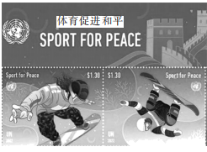11.2022年1月14日，联合国邮政管理局宣布，为庆祝2022年北京冬奥会的召开，联合国将发行主题为“体育促进和平”的邮票。这表明联合国（  ）

A.是集体应对各种威胁和挑战的有效平台

B.能引导国际关系由竞争、冲突走向合作

C.能调动更多国际资源应对全球性问题

D.积极推动世界和平与发展，促进人类文明进步

12.国家跳台滑雪中心又被称作“雪如意”，其设计灵感源于中国传统吉祥饰物“如意”。从跳台环形顶端，到剖面线形，再到底部看台，与“如意”的S形曲线完美契合，既体现了体育建筑的动感，又凸显了中国文化元素。“雪如意”的设计（  ）

①传递了中华民族美好祝愿 ②立足于当代中国先进文化 A.①③ B.①④

③承袭了中华优秀传统文化 ④展示了中华文化独特魅力 C.②③ D.②④

13.重阳节是中国传统节日，古时民间在重阳节有登高祈福、拜神祭祖及饮宴祈寿等习俗，传承至今,又添加了敬老等内涵。登高赏秋与感恩敬老是当今重阳节日活动的两大重要主题。这说明（  ）

①重阳节涵养着中华民族共同的价值观 ②传统文化起着维持社会稳定的作用 A.①③ B.①④

③弘扬优秀传统文化能激发民族自信心 ④中华文化的发展具有连续性的特点 C.②③ D.②④

14.纪录片《本草中华》将传统素材引入现代生活场景，使传统价值对接时代需要，以独特视角讲述了人与自然相互守望的新故事，收获无数点赞。该纪录片之所以成功，是因为它（  ）

①为传统文化注入时代内涵 ②体现文化是民族的，彰显中华文化包容与开放

③实现了综合创新，颠覆传统文化内涵 ④促进了优秀传统文化的创造性转化、创新性发展

A.①② B.①④ C.②③ D.③④

15.主火炬点燃是奥运会必须完成的规定动作。2022北京冬奥会的主火炬由小雪花和橄榄枝组成。设计团队放弃传统点火方式，以“不点火”代替“点燃”，以“微火”取代熊熊燃烧的大火，传递低碳、环保的绿色奥运理念，实现了奥运历史上的一次点火创新。这蕴含着“道法自然，天人合一”的中国传统思想，也践行着绿色、环保的理念，获得了世界人民的赞许。由此可见（  ）

①文化是民族的，又是世界的       ②文化与时代同时进步、同步发展

③传统文化具有鲜明的民族性       ④传统文化保持着中国风格、中国精神

A.①② B.①③ C.②④ D.③④

|  |  |  |  |  |  |  |  |  |  |  |  |
| --- | --- | --- | --- | --- | --- | --- | --- | --- | --- | --- | --- |
| **题号** | 1 | 2 | 3 | 4 | 5 |  | 6 | 7 | 8 | 9 | 10 |
| **答案** |  |  |  |  |  |  |  |  |  |  |  |
| **题号** | 11 | 12 | 13 | 14 | 15 |  | 选1 | 2 | 3 | 4 | 5 |
| **答案** |  |  |  |  |  |  |  |  |  |  |  |

16.材料 某短视频社交平台发起“国艺风华鉴”系列文化艺术活动，文艺大师们携手众多国风创作者做客直播间，打破时间与空间局限，为广大网友奉上一份文化艺术大餐。23位国艺大师与网友在线分享传统书法、传统艺术花鸟画、瓷器丹青等艺术的魅力；6位国风创作者从传统旗袍、京剧文化、木雕艺术等多个方面足不出户线上看展，文化艺术和人文精神，让广大网友全方位、立体地感受国风艺术之美；国艺风华展也同步进行，网友可实时交流艺术体验和感悟。在活动中，网友们跟随直播的镜头，解读呈现中国传统，展现艺术创新的时代内涵，帮助更多人理解和传承中华传统文化。

运用文化相关的知识，结合该平台发起“国艺风华鉴”直播的做法，说明我们应如何传承中华优秀传统文化。

**【备用练习】**

1.在故宫博物院举办的“何以中国”特展上，130余件精美文物精彩亮相。古滇国青铜器牛虎铜案受中原青铜技术影响，又融入当地艺术风格，其生动性与中原大多数青铜器的规范性形成鲜明反差；辽代鹿衔草纹濫金银马饰在表现游牧民族艺术风格的同时，继承并发扬了中原地区传统图案特色。由此可见（   ）

①中华文化在长期的交流中，既相互借鉴，又保持着各自的特色 A.①②

②中华文化源远流长、博大精深，呈现着各民族文化的丰富色彩 B.①③

③中华文化具有包容性，是中华民族赖以生存和发展的精神支柱 C.②④

④中华文化与现代文明相协调，既保持民族性，又体现时代性 D.③④

2.在世界传统建筑体系中，中国的木结构建筑发展最早也最为成熟，影响深远，其营造技艺一直传承至今。改革开放以来，各类旅游景区大量修建微缩建筑和仿古建筑，对传统木结构营造技艺的需求开始增多。这些景区的需求，成为近几十年来传统木结构建筑营造技艺实践与传承的重要推动力量。但是，如何传承营造技艺，值得人们思考。中国传统木结构建筑营造技艺（   ）

①体现了中华优秀传统文化源远流长、博大精深 ②它的传承和进一步发扬光大，还需要更多的智慧

③需求的增多，反映了文化给予经济以重大的影响 ④借助景区需求这一载体，传承和表现了文化内容

A.①② B.①④ C.②③ D.③④

3.勇于担当的民族精神，深深植根于中华民族传统文化之中。从《周易》的“天行健，君子以自强不息”，到孙中山的“勇往直前，以浩气赴事功，置生死于度外”，等等，诠释了中华民族责任意识的内在天赋。今天，中国共产党将敢于担当纳入新时期好干部标准。材料表明（   ）

①传统文化在世代相传中保留着基本特征 ②传统文化对人的影响深远持久难以磨灭

③没有文化的积累就没有文化的传承 ④传统文化的内涵能够在实践中因时而变

A.①② B.①④ C.②③ D.③④

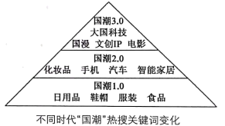4.所谓国潮，实际上是一种现象，用创新的表达方式呈现传统文化的魅力，不仅包括衣食住行方面的传统工艺，还包括丰富多彩的民俗文化。“国”是传统文化的根基，“潮”是时尚创新的表达。用一句话诗意地总结：“我们常说诗与远方，其实远方究竟能走多远，取决于对诗文化内涵的解读有多深厚。”“国潮”的流行印证了（   ）

①传统文化因兼收并蓄而具有穿越时空的影响力

②“国潮”蕴含着中华民族的思想观念和价值追求

③“国潮”契合了人民群众的审美观念和精神需要

④传统文化继承的意义在于改变文化的表达方式

A.①③ B.②③ C.①④ D.②④

5.习总书记讲到“要把握传承和创新的关系,学古不泥古、破法不悖法”。中医药工作者要学古而不泥古,继承传统中医药的精华又能在实践中发展创新。这给我们的启示是（  ）

①对待传统文化,既要批判继承,古为今用,又要以古薄今,大胆创新 A.①②

②传统文化只有在实践中不断发展创新才能保持持续的生命力 B.①④

③中医药文化创新要立足中医药实践,吸收现代医学的有益成果 C.②③

④优秀传统文化应在发展的基础上继承,充分彰显中华文化的魅力 D.③④

6.材料 黄河文化是中华文明的重要组成部分，是中华民族的根和魂。要推进黄河文化遗产的系统保护，深入挖掘黄河文化蕴含的时代价值，讲好黄河故事，延续历史文脉，坚定文化自信，为实现中华民族伟大复兴的中国梦凝聚精神力量。”习近平总书记的殷殷嘱托，正化为沿岸各地干部群众的自觉实践。黄河叉化是在与北方、西部、南方少数民族的攻守战和以及与亚洲、欧洲及非洲各国的文化交流中逐渐形成的，形成具有开放、包容气质的黄河文明。黄河文化蕴含“天人合一”自然伦理观、“同根同源”的民族心理和“大一统”的主流意识。黄河治理文化内涵更是丰富，其核心内容表现为民思想、斗争精神、创新意识、团结合作和生态理念等。

结合材料，从中华优秀传统文化的当代价值的角度，谈谈传承黄河文化的时代价值。